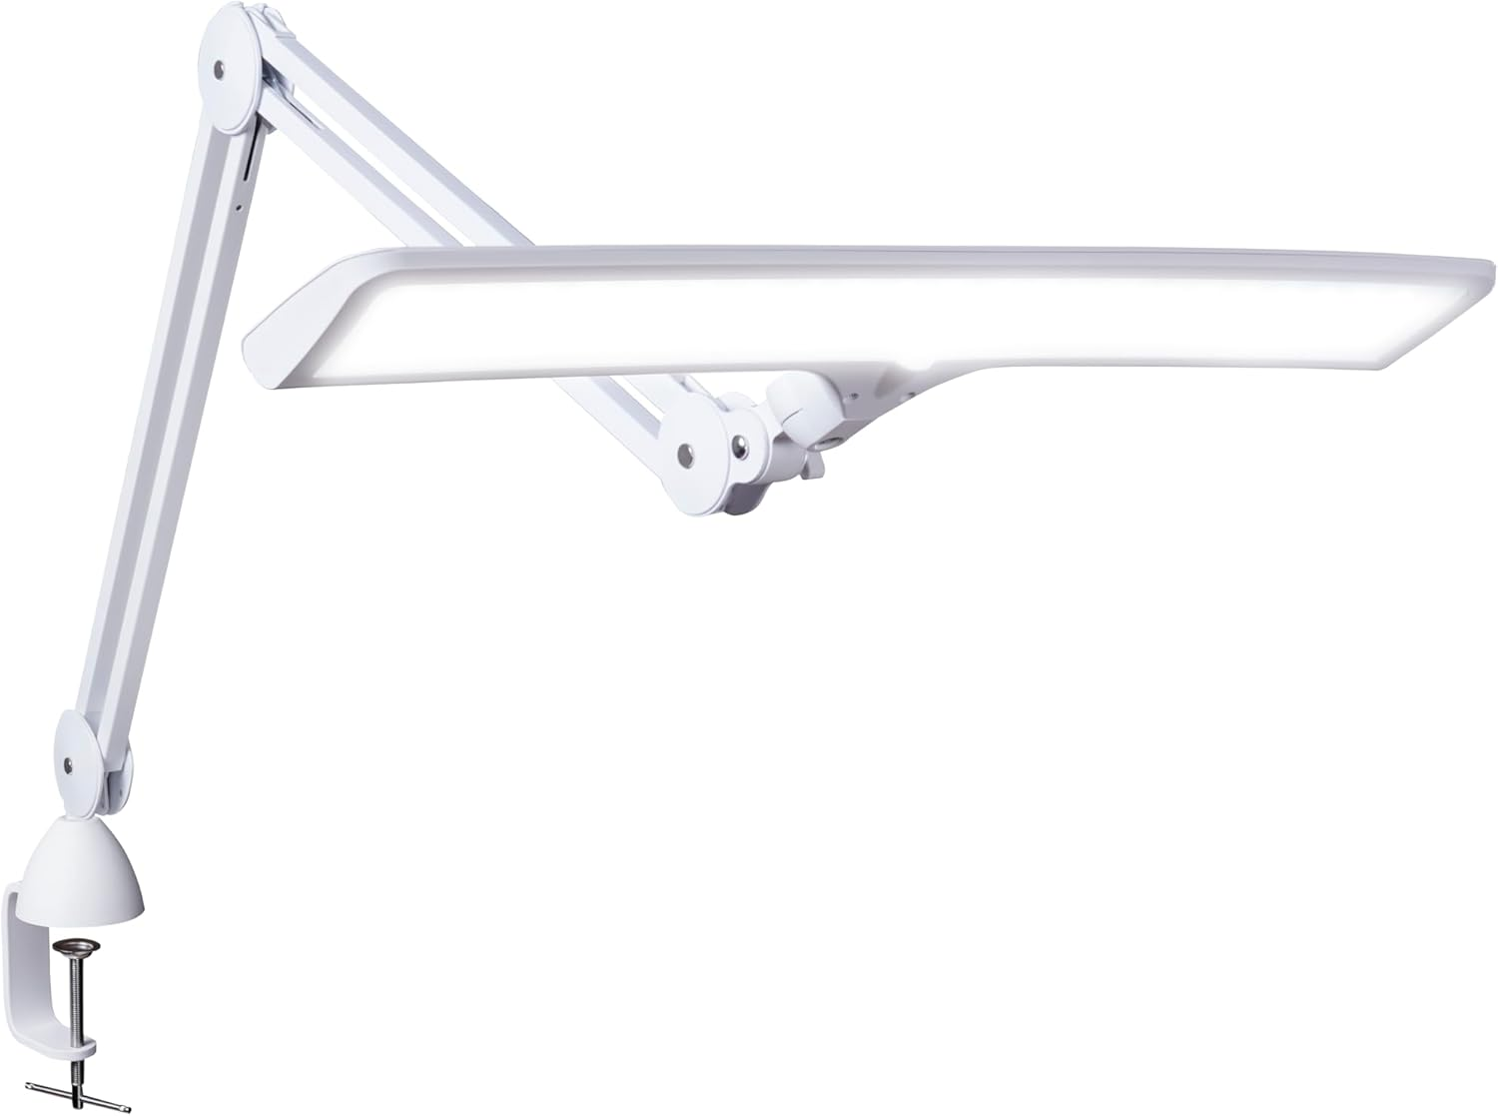
Daylight Lumi
Lumi är mångsidig, ljus och kraftfull och har en stor nyans som kan justeras vertikalt, horisontellt och i sidled till önskad position. Lumi är en professionell arbetsstationslampa som gör att du kan se fina detaljer och riktiga färger.

- LED
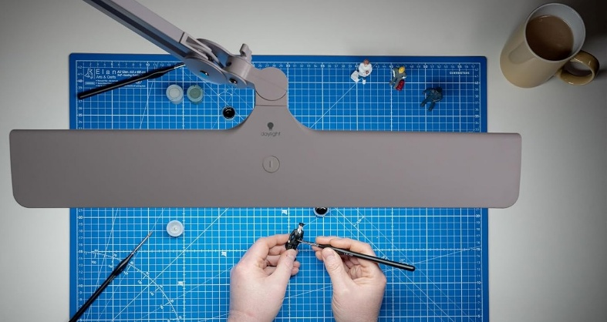
- 2 ljusnivåer
- Luxstyrka vid 30 cm: 4 000
- CRI 95+
- Ljus färgtemperatur: 6 000 K
- Energiförbrukning: 15W
- Produktfärg: Vit
- Produktvikt: 2 kg
- Kabellängd: 2,1 m
- 1m räckvidd

Artnr | Benämning | Pris:
8-135500 | Daylight Lumi | 1 520:-

